INSTRUCTIVO DE LIMPIEZA PARA LA CONSERVACION DOCUMENTAL FISICA DE ALCALDIA MUNICIPAL DE OSICALA, MORAZAN



PRESENTA/

NOMBRE: MARTA LIDIA GUEVARA AMBROCIO

OFICIAL DE GESTION DOCUMENTAL Y ARCHIVO

|  |  |  |
| --- | --- | --- |
| *Aprobación*  *Acuerdo N°. ______________Acta N°. _____________de Fecha.___________* | | |
| **Firmas de Alcalde y su Concejo Municipal** |  | |
| Elaboró  Nombre: Marta Lidia Guevara Ambrocio  Cargo: Oficial de Gestión Documental y Archivo  Fecha: 06 DE Julio 2020 | | Aprobó:  Nombre:  Cargo:  Fecha: |

### Contenido

Introducción..………………………………………………………………………………….1

Objetivo.........................................................................................................................1

Base Legal…...…………………………………………………………………………………….1

Definiciones………………………………………………………………………………………..2

Controles para la conservación documental………………………………………………….3

Condiciones de la Seguridad y Salud Ocupacional del Personal.…………………………..4

Condiciones de la Conservación Física Verificación del cumplimiento de las Series

Documentales ...................................................................................................................5

Control de Temperatura y Humedad..…………………………………………………………6

Plan de Limpieza Documental………………………………………………………………….7

Funciones a Cumplir del Personal Archivística SIA con Fiscalización de

Cumplimiento de La LAIP……………………………………………………………………...8

Medidas de Preventivas ………………………………………………………………………9

Protección del Personal……………………………………………………………………….9.1

Indicaciones de Seguridad……………………………………………………………………9.2

Lugares de Montaje……………………………………………………………………………9.3

Principios y Funciones Auto Chequeo y prueba de batería…………………………………………………………………………………………..9.4

Señales de Funcionamiento……………………………………………………………………9.5

Mantenimiento y Conservación………………………………………………………………...9.6

Uso y Mantenimiento de Aspiradora……………………………………………………………9.7

Prácticas de Usos ………………………………………………………………………………..9.8

Mantenimiento General…………………………………………………………………………..10

Pasos a Realizar…………………………………………………………………………………..10.1

Aspiradora de Mano……………………………………………………………………………….10.2

Uso de Aspiradora…………………………………………………………………………………10.3

Limpieza y Mantenimiento………………………………………………………………………...10.4

Instrucciones de Seguridad……………………………………………………………………….10.5

Uso del Humificador………………………………………………………………………………..10.6

Mobiliario en Archivo e Instalación de Documentos…………………………………………….10.7

Condiciones Físicas del Depósito Documental…………………………………………………..12

Dotación y Equipamiento de los Depósitos Documentales…………………………………….12.1

Limpieza de las áreas y Documentos…………………………………………………………….13

Planificar…………………………………………………………………………………………….13.1

Limpiar el Deposito Documental………………………………………………………………….13.2

Limpiar el Área de Trabajo……………………………………………………………………….13.3

Aspirado de Caja……………………………………………………………………………………13.4

Limpiar Estantería…………………………………………………………………………………...13.5

Limpiar Documentos………………………………………………………………………………...13.6

Registro y control de condiciones ambientales……………………………………………........14

Climatizar………………………………………………………………………………………………14.1

Deshumificar………………………………………………………………………………………….14.2

Resguardo de Utensilio para Limpieza…………………………………………………………….14.3

Anexos Bitácoras…………………………………………….……………………………………….15

Bitácora de control de limpieza de depósitos documentales y áreas de trabajo……………..15.1

Bitácora de control de limpieza de estantería y documentos……………………………..........15.2

Registro de temperatura y humedad relativa……………………………………………………...15.3

Formatos de Registro de Temperatura………………………………………………………………15.4

**1. INTRODUCCIÓN**

La Unidad de Gestión Documental y Archivos de la Alcaldía Municipal de Osicala, implementa el Sistema institucional de Gestión Documental y Archivos (SlGDA), con el propósito de garantizar el acceso a la información de la ciudadanía, mediante la conservación de su patrimonio documental.

Parte integrante del SIGDA. el Sistema institucional de Archivos, conocido por sus siglas, SIA, está conformado por todos los archivos de la institución, entre los que se encuentran los archivos de gestión, archivos especializados, y el archivo central institucional, los cuales requieren contar con las condiciones físicas y de equipo adecuadas para garantizar la conservación de sus acervos documentales.

Este instructivo presenta las actividades de conservación documental física preventiva que deben realizar todos los archivos que constituyen el Sistema institucional de Archivos de la Alcaldía de Osicala, para dar cumplimiento a los lineamientos de la ley acceso a la información pública*, que exige para la Conservación Documental,* emitido por el instituto de Acceso a la Información Pública, el cual señala la obligatoriedad de las entidades públicas para implementar un programa permanente de conservación del acervo documental con el fin de procurar su integridad.

## Objetivo

Establecer las directrices que se deben tener en cuenta para establecer un plan de conservación documental preventiva, que permita controlar las causas del deterioro de documentos físicos por agentes químicos, físicos y biológicos que puedan atentar la integridad física y testimonial de los acervos documentales que se encuentran dentro de la Alcaldía Municipal

Base Legal

La normativa legal aplicable a la conservación documental, se detalla a continuación:

Lineamientos de Gestión Documental y Archivos. Lineamiento 7, Para la *Conservación Documental.*

### **2. DEFINICIONES**

Área de trabajo: lugar donde se pueden desarrollar una o varias actividades por el encargado del archivo.

Conservación documental preventiva: Conjunto de actividades orientadas a evitar o reducir el riesgo de deterioro de los documentos, preservando su integridad y estabilidad.

Depósito documental: Lugar donde se almacenan los documentos.

Deshumidificador: aparato que reduce la humedad ambiental

Documento: Registro de información fijado en un soporte, que sirve de prueba o testimonio material de un hecho o acto de las personas físicas o jurídicas, públicas o privadas, como consecuencia del ejercicio de sus actividades.

Equipo de Protección Personal: Equipo o dispositivo para ser utilizado o sujetado por el trabajador, para protegerlo de uno o varios riesgos y aumentar su seguridad y salud en el área de trabajo.

Expediente: Unidad organizada de documentos en la ejecución de una

función.

Humedad relativa: (HR%) es la relación porcentual entre la cantidad de vapor de agua en un metro cubico de aire, sobre la cantidad de vapor que este volumen de aire puede contener a la misma temperatura estando saturado, indica la cantidad de vapor de agua que se encuentra presente en el aire a una temperatura dada.

Limpiar: Quitar la suciedad de un objeto. Eliminar todo tipo de suciedad, para disminuir o exterminar los microorganismos en una superficie, evitando olores desagradables.

Limpieza de Documentos: Remoción de material de polvo o suciedad) de la superficie de la documentación dispuesta en el archivo.

Microorganismos: son aquellos seres vivos más diminutos que únicamente pueden ser apreciados a través de un microscopio. En este extenso grupo podemos incluir a los virus, las bacterias, levaduras y mohos.

Sistema institucional de Archivos: Conocido por sus siglas, SIA, es el sistema que integra todos los archivos de la Institución, incluye los archivos de gestión, archivo central, archivos especializados.

Termo higrómetro: instrumento para la medición y visualización digital de la temperatura y humedad relativa.

UGDA: Unidad de Gestión Documental y Archivos.

## 

## **3. CONTROLES PARA LA CONSERVACIÓN DOCUMENTAL**

ASIGNACION DE FUNCIONES DENTRO DEL SIGDA

Las Direcciones de Máxima Autoridad y Jefaturas de Unidades deben designar al personal necesario que cumpla con las funciones de organización, resguardo, conservación y limpieza al igual con el soporte físico de sus series documentales y Digital Para ello, deben tomar en cuenta las funciones a cumplir por el personal de archivistas en el SIA

Para determinar la cantidad de personas, la dirección, Jefatura de unidad debe tomar en cuenta el volumen de las series documentales que produzca o resguarde, la cantidad de depósitos documentales o áreas de resguardo de documentos, así como el soporte de la información, y el tipo de archivo de acuerdo con el ciclo de vida de los documentos.

**4. CONDICIONES DE SEGURIDAD Y SALUD OCUPACIONAL DEL PERSONAL**



El personal de la Máxima Autoridad como Jefatura de las Unidad, debe proporcionar al personal de archivo y ordenanzas, los elementos de protección personal (EPP) necesarios para el desempeño de sus funciones, con el propósito de velar por su seguridad y salud ocupacional.

El personal que cumple las funciones de organización, resguardo y conservación de las series documentales físicas, debe utilizar eficientemente los elementos de protección personal (EPP) que le sean proporcionados.

El personal que cumple las funciones de organización, resguardo y conservación de las series documentales, debe utilizar adecuadamente las escaleras manuales, con el propósito de evitar accidentes laborales que afecten su integridad física

El personal que labore en las áreas de archivo de Gestión y Archivo Central debe estar capacitado en la utilización de extintores de incendios.

El personal que labore en las Unidades, debe evitar comer en los espacio

de trabajo, y utilizar las áreas de alimentación determinadas en sus oficinas.

El personal de ordenanzas debe vaciar diariamente los depósitos de basura dentro del archivo, para evitar la acumulación de elementos que puedan llamar la atención de plagas o roedores.

Los depósitos documentales deben estar apropiadamente señalizados, para indicar al personal las rutas de evacuación, ubicación de extintores, y puntos seguros, en caso de situaciones de emergencia.

El Oficial de UGDA debe de Gestionar e informar de inmediato, a la Jefaturas de Máxima Autoridad cualquier anomalía o problemática dentro del depósito documental. Que pueda representar una amenaza a su seguridad o salud ocupacional, debe de resolverse internamente, de no ser hacer así informar al ente rector Instituto Acceso a la Información Publica

**5. CONDICIONES DE CONSERVACION FISICA DE LAS SERIES**

**DOCUMENTALES**

**Infraestructura y mobiliario**

El personal a cargo de las funciones de organización, resguardo y conservación física de las series documentales, debe velar por el estado óptimo de conservación de los depósitos documentales que resguardan el soporte físico de las series documentales. Para ello, debe observar las condiciones de infraestructura

A su vez, debe velar por la correcta utilización del mobiliario determinado para el resguardo de las series, cuidando que sea el adecuado para el volumen de la serie, y que no se utilice para otros propósitos, que no sean los del manejo de documentos. En caso de observar anomalías o defectos. Debe gestionar las reparaciones necesarias, o solicitar la adquisición de nuevo mobiliario con la persona encargada del área administrativa de la oficina.

Equipos de detección de incendios

El personal a cargo de los depósitos documentales, debe velar por el correcto funcionamiento de los detectores de humo instalados en sus archivos. En caso de observar fallos por agotamiento de las baterías, debe reportarlo inmediatamente al área administrativa de

su oficina, para que realice las gestiones necesarias para el cambio de las mismas. También debe seguir las medidas de seguridad y mantenimiento definidas

**6. CONTROL DE TEMPERATURA Y HUMEDAD**

El personal a cargo de las funciones de organización, resguardo y conservación de las series documentales, debe controlar la temperatura y humedad de los depósitos documentales, como mecanismo para garantizar la conservación del soporte papel (series documentales) que las contiene. Para ello, debe llevar el registro de medición de temperatura y humedad relativa correspondiente a su depósito, y remitirlo mensualmente a la UGDA

Debe utilizar el thermohigrometro proporcionado para tomar dos mediciones diarias de temperatura y humedad (una por la mañana, y otra en la tarde), procurando que las mediciones se tomen a la misma hora, todos los días, y reiniciando el equipo cada vez que la realice.

Conforme a los resultados obtenidos en la medición de temperatura y humedad, debe encender o apagar el deshumidificador, con el propósito que la humedad se encuentre controlada y uniforme a to largo del tiempo.

**7. PLAN DE LIMPIEZA DOCUMENTAL**

Las Jefaturas de todas las Unidades Generadoras de Documentos tendrán que elaborar y cumplir con un cronogramas de Limpieza documental, que abarque todos los depósitos documentales o áreas de archivo de su dependencia, en el cual se programe una limpieza diaria del depósito documental y áreas de trabajo, y una limpieza semestral de documentos y mobiliario, conforme a los lineamientos estipulados

El personal a cargo de las funciones de organización, resguardo y conservación física de las series documentales, debe velar por el cumplimiento de la limpieza diaria y anual de sus depósitos documentales, conforme al Plan de Limpieza aprobado para cada área. Para ello, debe garantizar el uso de las bitácoras de limpieza que se describen de este instructivo, y remitirlas mensualmente a la UGDA, para su registro respectivo.

El personal de ordenanzas debe realizar la limpieza diaria de áreas de trabajo, pisos, paredes y ventanas de los depósitos documentales, o áreas destinadas para el resguardo de documentos de la oficina, debiendo registrar en una bitácora, la hora de inicio y finalización del proceso

El personal designado para la limpieza semestral de estantería y documentos, debe observar las directrices contenidas en el de este instructivo, y documentar en una bitácora, la unidad inter Venida en el procedimiento.

El personal que cumple las funciones de organización, resguardo y conservación de las series documentales, debe velar por la adecuada limpieza de sus depósitos documentales, equipo y/o mobiliario utilizado para la conservación de la información. Para ello, debe observarse que el personal de ordenanzas:

Utilice las aspiradoras proporcionadas, exclusivamente para realizar la limpieza del mobiliario que resguarda las series documentales. Para garantizar el cuido de la aspiradora, debe observar las recomendaciones contenidas

Utilice las aspiradoras de mano, exclusivamente para la limpieza externa de libros y expedientes Cajas.

Vacié diariamente el depósito del deshumidificador, para evitar la acumulación excesiva de agua y derrames dentro del archivo.

## **8. FUNCIONES A CUMPLIR DEL PERSONAL ARCHIVISTICA SIA VERIFICACIÓN DE CUMPLIMIENTO**

La UGDA será la responsable de establecer los mecanismos pertinentes para la medición del cumplimiento de las medidas contenidas en este instructivo. En el caso de hallazgos que no formen parte de este instructivo, pero que pongan en riesgo la seguridad del Depósito Documental, se debe notificar inmediatamente a la máxima Autoridad y dar observación por escrito a los responsables de la Unidad de Gestión Documental, al no resolver internamente, notificar vía correo electrónico: uqda.qob.sv o por cualquier otro medio a dicha Unida

Serán funciones del personal destacado enlos archivos de gestión, central, y especializados de la Alcaldía Municipal de Osicala, las siguientes:

Es responsabilidad de cada unidad/proceso realizar la custodia y conservación de todos los documentos que recibe o genera, en la ejecución de sus actividades.

Organizar las series documentales que custodia, de acuerdo al

Cuadro de Clasificación

Documental de la Alcaldía Municipal de Osicala.

Coordinar y controlar la recepción de documentos en su depósito

documental.

Leer los documentos para su correcta identificación y codificación según las carpetas o cajas de las series documentales en donde se almacenaran los documentos de acuerdo al código establecido por la Unidad de Gestión Documental y Archivos (UGDA).

Almacenar los documentos de acuerdo al orden y lugar establecido.

Elaborar y mantener actualizado el inventario de las series documentales que custodia, según el tipo de archivo que posea.

Llevar un registro de las consultas y préstamos de documentos que se realicen en su depósito documental, tanto de personal institucional como de público en general (Abogados. estudiantes, empresarios, comerciantes, etc.)

Seleccionar las series documentales o segmentos de las mismas, que serán transferidas al archivo central, y coordinar el procedimiento de transferencia, observando los plazos contenidos en las Tablas de Valoración y Conservación Documental (TVCD) de la sección documental que ir corresponda.

Levantar actas de eliminación de documentos, en caso que procedan, y en orden con lo autorizado por el Comité institucional de Selección y Eliminación de Documentos (CISED) en las TVCD de la sección documental a la cual pertenezca.

Gestionar los recursos necesarios para la adecuada administración del

Archivo.

Velar por la conservación y seguridad de los documentos que custodia.

Reportar y resolver cualquier problema o anomalía que se presente en el

Archivo.

Supervisar la limpieza que se realice en los depósitos documentales, procedente con lo estipulado en el *instructivo para realizar la limpieza* documento emitido por la UGDA.

Cumplir con el marco normativo establecido para la administración documental.

Planificar, coordinar y controlar las actividades del personal adscrito al archivo.

Asistir a capacitaciones sobre gestión documental, Y Archivo

Solicitar asesoramiento técnico a la UGDA cuando sea necesario.

La ejecución de las diferentes funciones. En el caso de las personas encargadas de los archivos de gestión, estará condicionada al tamaño y Volumen de las series documentales que produzcan y resguarden.

Uso de los equipos de protección y limpieza en los depósitos

El personal encargado de los archivos debe hacer de cada uno de los equipos recibidos:

## Uso de escaleras manuales

###### Definición

La escalera manual es un aparato portátil que consiste en dos piezas paralelas o ligeramente convergentes, unidas a intervalos por travesaños y que sirve para que una persona suba o baje, de un nivel a otro.

Las escaleras manuales se utilizan generalmente en todo tipo de industrias y trabajos, es importante conocer los tipos, características y la utilización de las escaleras manuales. Asimismo, se indicarán los riesgos principales tanto intrínsecos como de mala utilización dando las soluciones a tomar para evitar los posibles accidentes. A continuación, se presentan las normas de utilización, lugares y forma de almacenamiento, así como las pautas a seguir para llevar a cabo una buena conservación e inspección.

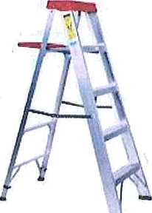

**9. MEDIDAS PREVENTIVAS**

No apoyar la base de la escalera sobre lugares u objetos poco firmes que puedan alterar su estabilidad.

Subir la escalera con las suelas del calzado limpias de grasa, aceites u otras sustancias deslizantes.

Ascender y descender de la escalera frontalmente mirando hacia los peldaños.

No transportar o manipular cargas en el ascenso y descenso de la escalera.

Mantener el cuerpo dentro del espacio limitado por los largueros de la escalera.

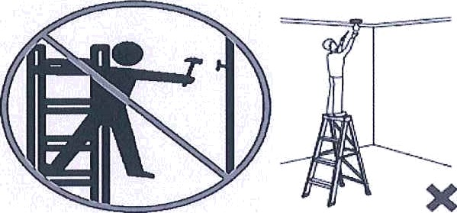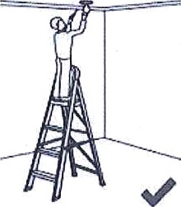

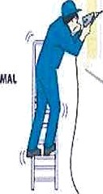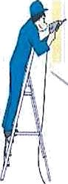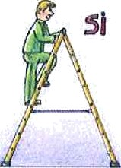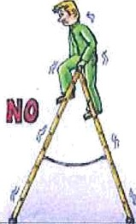

Colocar la escalera a modo que el ángulo de abertura sea de 50-° como máximo, con la cuerda que une los dos planos extendidos o el limitador de abertura bloqueado.



ANGULO

Verificar que las zapatillas antideslizantes no estén desgastadas o rotas.

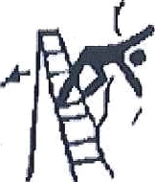Riesco con las escaleras



**9.1 PROTECCIÓN PERSONAL**

I. Casco contra impacto.

## Detector de humo

Características del detector de humo

Detector de humo alimentado por baterías, con principio fotoeléctrico de luz de control.

Auto chequeo automático de la Valoración del humo.

Señal acústica de alarma pulsante de alta intensidad, unos 85 dB(A).

Indicación de necesidad de cambio de la batería.

Indicación de suciedad y anomalías.

Pulsador de prueba incorporado para comprobación de funcionamiento.

Control de porta baterías: si el detector no tiene la batería, no puede montarse en el zócalo.

Protección contra inversiones de polaridad: imposibilidad de dañar el detector por conexión incorrecta de la batería.

**9.2 INDICACIONES DE SEGURIDAD**

No pintar nunca el detector de humo.

Los detectores de humo solamente reconocen el humo de un incendio, y no la llama misma.

Los detectores de humo no apagan un incendio. En caso de alarma, localizar el loco del fuego y, si es necesario, avisar a los bomberos.

Para la alimentación de tensión de los detectores no deberán usarse baterías recargables (acumuladores) ni adaptadores o fuentes de alimentación de red. De esta forma se evitan riesgos de avería o mal funcionamiento del detector.

El detector de humo produce un sonido de alarma muy fuerte, y puede dañar el oído. Por esta razón, al realizar las pruebas de funcionamiento, deberá alejarse a una distancia mínima de 50 cm del foco acústico.

El detector de humo mantiene bajo vigilancia solo una determinada zona del espacio donde se encuentra montado. Es preciso instalar un número suficiente de detectores para que la vigilancia tenga una cobertura total del espacio protegido y obtener así las condiciones óptimas de protección.

**9.3 LUGARES DE MONTAJE INADECUADOS**

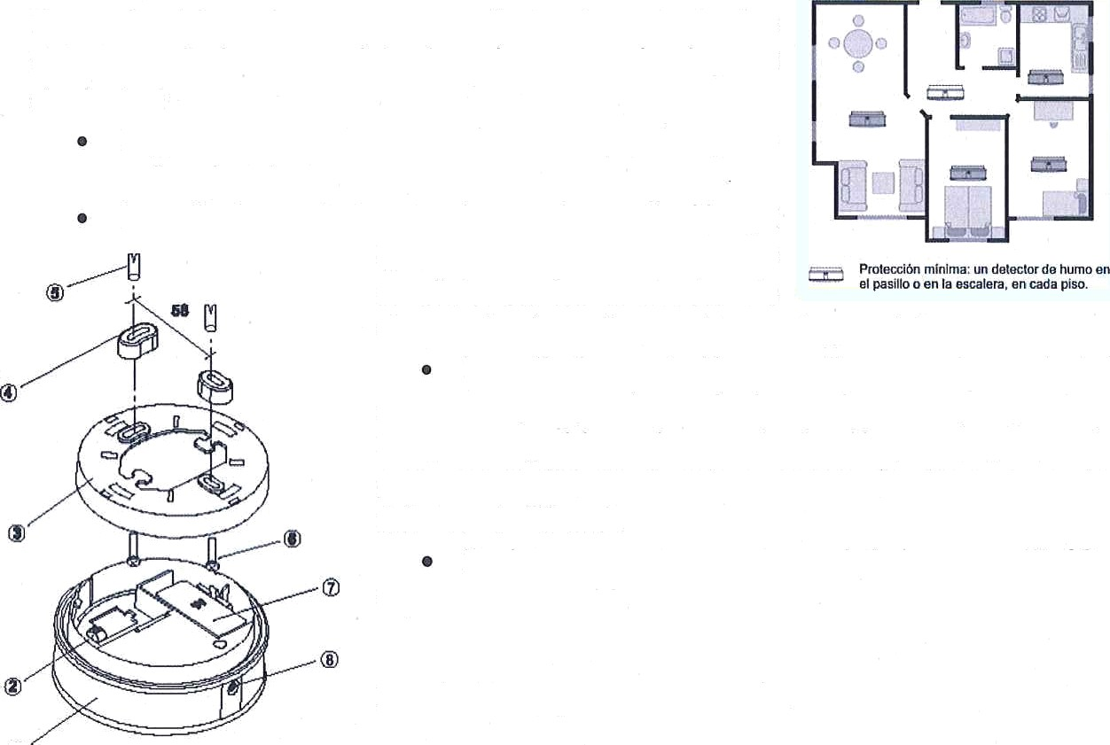

Para evitar falsas alarmas y errores de funcionamiento, los detectores de humo no deberán colocarse en los lugares siguientes:

Lugares donde existe normalmente vapor de agua o polvo abundante.

Inmediaciones de los conductos de ventilación, ya

que, en determinadas condiciones, las corrientes de

aire pueden impedir que el humo llegue al detector. Inmediaciones de lámparas fluorescentes o de bajo

Consumo, ya que los cebadores de arranque producen

Campos magnéticos al encender las lámparas, que pueden provocar el disparo de falsas alarmas (la distancia mínima debe ser de 50 cm).

Recintos con temperaturas inferiores a +5 °C o

Superiores a +45 °C.

Instalación y puesta en marcha

0

Retirar los dos soportes separadores del zócalo, para

Permitir la fijación del detector.

Montar el zócalo 3 mediante el material de montaje que se adjunta.

Utilizar elsoporte separador 4, cuando se necesite pasar la línea de

Conexión de Varios detectores en red.

Si es el caso, realizar los pasos de trabajo para la conexión en red de varios detectores de humo.

Acoplar la batería de bloque de 9V 7 con la toma de conexión a introducir la batería en su alojamiento.

Introducir el detector de humo 1 en el zócalo y enclavarlo dándole un ligero giro en el sentido de las agujas del reloj. Atención: Sin la batería colocada, el detector de humo no puede acoplarse con el zócalo.

Realizar una prueba de funcionamiento.

###### **9.4 PRINCIPIO DE FUNCIONAMIENTO, AUTO CHEQUEO Y PRUEBA DE LA BATERÍA**

El detector reconoce anticipadamente la existencia de fuego por la producción de humo. Funciona conforme al principio de la dispersión luminosa: el emisor y el receptor de luz están dispuestos en la cámara de medida de forma que la señal luminosa radiada por el emisor no puede alcanzar directamente al receptor (fotocélula). En presencia de humo en la cámara de medida, la señal luminosa radiada por el emisor se dispersa por acción de las partículas flotantes del humo. Los haces luminosos dispersos alcanzan la célula fotoeléctrica y provocan la creación en ella de una señal eléctrica que produce el disparo de la alarma. La función de valoración del humo tiene lugar de forma permanente mediante un auto chequeo. Los eventuales errores se señalizan mediante la correspondiente señal de error (tono acústico y diodo luminoso).

La función continua de prueba de la batería verifica permanentemente la tensión de alimentación.

Cuando esta tensión desciende por debajo de un límite definido, el detector indica, a lo largo de 30 días, la necesidad de reemplazar la batería. Durante estos 30 días, el detector funciona en perfectas condiciones.

|  |  |  |
| --- | --- | --- |
| **Señal** | |  |
| **Señal acústica** | **Luminoso** |
| Señal acústica intermitente alta | intermitente | Alarma local de humo |
| Señal acústica intermitente alta |  | Alarma de humo en la red de detectores |
| Señal acústica corta en  intervalos de 45 s | intermitente alternado con la  señal acústica | Avería/suciedad |
| Señal acústica corta en intervalos de 45 s | Intermitente paralelo con la señal acústica | Necesidad de cambio de la batería |
|  | Intermitente a intervalos de 45 s | Auto chequeo, funcionamiento normal |
| Señal acústica intermitente alta | intermitente | Prueba de funcionamiento, disparo mediante la tecla Test |

**9.5 SEÑALES DE FUNCIONAMIENTO DE ALARMA**

Prueba de funcionamiento

Atención: El detector de humo produce un sonido de alarma muy fuerte que puede dañar el oído, por lo que, al realizar pruebas de funcionamiento, deberá alejarse una distancia mínima de 50 cm del foco acústico.

La prueba de funcionamiento deberá realizarse mensualmente, conforme al siguiente procedimiento:

Pulsar la tecla de prueba Test: Si suena la señal acústica, es la prueba de que el detector de humo funciona correctamente**.** Si no suena la señal acústica, cambiar la batería por una nueva.

Realizar de nuevo la prueba de funcionamiento. Si la señal acústica sigue sin sonar, es síntoma de que el detector de humo esta defectuoso, y debe cambiarse por uno nuevo.

Los detectores de humo conectados en red deben verificarse uno por uno realizando una prueba de funcionamiento en cada detector, y comprobando la alarma acústica por separado. Si es necesario, verificar las baterías, la correcta desconexión del cable y el estado de la línea.

**9.6 MANTENIMIENTO Y CONSERVACIÓN**

Para asegurar las perfectas condiciones de funcionamiento del detector de humo durante largos periodos de tiempo, es conveniente realizar una prueba de mantenimiento cada seis meses (y siempre que se produzca un mensaje de error), procediendo en la forma siguiente:

Sacar el detector del zócalo (girándolo en sentido contrario al de las agujas del reloj)

Limpiar a fondo el polvo.

Limpiar bien el detector con una franela húmeda.

Montar de nuevo el detector en el zócalo girándolo en el sentido de las agujas del reloj hasta que se enclave. Atención: Sin batería, el detector no puede introducirse en el zócalo.

Comprobar que el auto chequeo se realiza correctamente (parpadeo del detector cada 45 segundos).

Realizar una prueba de funcionamiento.

Los detectores de humo deben renovarse cada 10 años, aproximadamente

**9.7 USO Y MANTENIMIENTO DE ASPIRADORA**

El objetivo de esta sección es conocer los tipos de aspiradoras de uso más común, sus características, mantenimiento y medidas de seguridad, que nos permitan prevenir riesgos, daños y un funcionamiento inadecuado.

Aspiradora de 5 galones

Es el tipo de aspirador mas comun, suelen tener mayor capacidad de aspiración que Nos otros tipos de aspiradores, y es el más recomendable para espacios muy amplios. Las aspiradoras de trineo se pueden clasificar en aspiradoras con bolsa y aspiradoras sin bolsa.

Componentes de la aspiradora

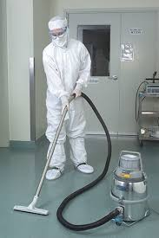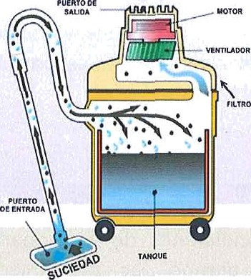

**9.8 PRÁCTICAS DE USO**

La unidad solo debe conectarse para su uso. Verifique siempre la limpieza del tanque. Límpielo luego de cada uso.

Mantener desconectada la aspiradora mientras no se utiliza; de ese modo se previenen los problemas surgidos por el encendido inadvertido.

La unidad debe permanecer en un sitio seco y húmedo, alejado del sitio de trabajo y preferentemente dentro de una funda protectora contra el polvillo y la humedad.

Revisar siempre el interior para cerciorarse que esté limpio y en condiciones de trabajar.

Conecte la aspiradora a la red eléctrica solo después de revisar que los filtros están en su sitio y que el receptáculo está debidamente cerrado.

Luego de su uso, desconecte la unidad, vacíe el tanque, enjuáguelo y límpielo con un paño suave con un poco de detergente neutro. Séquelo con un paño limpio, y déjelo abierto unos instantes para permitir que toda la humedad se evapore.

Almacene la unidad con el cable debidamente enrollado, en un sitio alejado de la zona de trabajos.

**10. MANTENIMIENTO GENERAL**

El ciclo de mantenimiento general consiste en una limpieza más a fondo que la llevada a cabo a diario. Es necesario en primer lugar vaciar el tanque (se puede lograr con el ciclo de inversión) y luego desenchufar la unidad. A continuación, se debe retirar la tapa para su desarme, inspección y limpieza.

###### 

###### **10.1 PASOS A REALIZAR**:

Consiste en desarmar la unidadpara su inspección. Para esto, consulte el manual para saber qué piezas pueden ser desarmadas por el usuario. **Recuerde:** nunca debe desarmar un componente que no está diseñado para ello.

las aspiradoras se puedendesarmar en cuatro grandes componentes: mangueras y accesorios, tanque, filtros y tapa. Esta última parte es la que contiene el motor y la mayoría de los circuitos eléctricos.

Revise las mangueras y los accesorios en busca de golpes, agujeros y otras roturas. De encontrarlos, descarte la manguera o el accesorio. ya que no es posible repararlos.

La inspección del tanque permite encontrar suciedad adherida, golpes, presencia de óxido y rayones. Si el recipiente es plástico, busque agujeros o rajaduras. Si es de acero inoxidable, es difícil pero no imposible que existan agujeros.

Separe el filtro y observe su aspecto luego de su limpieza: si su color es verde o amarillento, debe reemplazarlo. Lo mismo sucede si adquirió un color oscuro. En

todo caso, revíselo con una lupa para ver si la superficie aparece lisa o si presenta pelusas; en este último caso. Reemplácelo.

Inspeccione cuidadosamente la tapa en busca de suciedad, manchas, golpes y rajaduras. En caso de existir golpes o rajaduras, debe llevar la unidad a un servicio técnico autorizado.

La limpieza del tanque debe realizarse con un paño suave y se debe evitar el uso de abrasivos, ya que al rayar la superficie interna se permitirá luego la proliferación de bacterias, que se instalaran en lo profundo de esos pequeños surcos para reproducirse. Si hay suciedad difícil de remover con el paño y el agua, se debe utilizar algún producto químico que lo elimine o disuelva.

Una vez que el tanque está limpio, debe secarse utilizando un paño seco. Se puede acelerar el proceso utilizando alcohol isopropflico o metanol, siempre y cuando las superficies a repasar sean metálicas y no contengan ninguna pieza plástica. El alcohol ayuda a secar el interior y a remover cualquier impureza o rastro de agua dura.

La limpieza del filtro debe hacerse solo con aquí (en lo posible destilada o suavizada para eliminar los minerales de calcio) y un detergente neutro. No debe utilizarse ningún otro producto para su limpieza, ya que la mayoría de los solventes y limpiadores químicos dañaran la delicada estructura porosa del papel, arruinándolo.

El chasis (o carcasa) es la caja que protege el motor y los circuitos eléctricos. Para la correcta limpieza de este componente, se recomienda el uso de espumas limpiadoras en seco y un paño suave.

Para la limpieza del ventilador cabe la misma recomendación, aunque para eliminar la suciedad difícil en los rincones se puede utilizar un viejo cepillo dental, siempre y cuando sus cerdas no rayen el plástico.

###### **10.2** **ASPIRADORA DE MANO**

Los aspiradores de mano son pequeños electrodomésticos para limpiezas profundas de espacios reducidos; ideal para la limpieza de libros y documentos.

Los aspiradores de mano funcionan sin cables. Las baterías pueden estar fabricadas en distintos materiales que hacen que el tiempo de descarga y carga varíen de unos modelos a otros. La mayoría de los aspiradores dan una autonomía para limpiar de unos 15 minutos.

Componentes de una aspiradora de mano

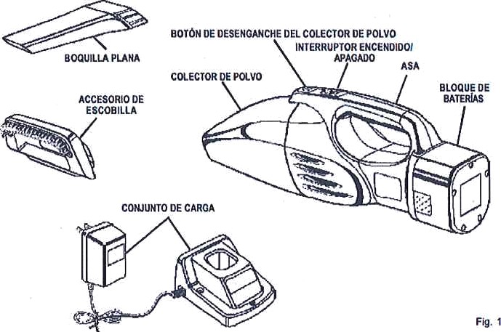

**10.3 USO DE LA ASPIRADORA**

Compruebe si el poder de la batería es suficiente. Si la aspiradora se ha encendido y el motor no tiene suficiente potencia de succión significa que tiene bajo nivel de batería y necesita recargarse.

Monte el filtro en el colector de polvo, mantenga presionado el botón de bloqueo para luego fijar el colector de polvo a la caja del motor.

Los demás accesorios adjuntos: tubo de succión, cepillo y boquilla de aspiración pueden usarse de acuerdo al material documental a limpiar.

##### Deslice el interruptor de encendido a la posición "I", la aspiradora comenzara a funcionar.

Una vez terminado o para pausar la limpieza, deslice el interruptor a la posición "0". El tiempo máximo de uso es de 7 a 10 minutos para cada limpieza cuando la batería está completamente cargada.

##### **10.4 LIMPIEZA Y MANTENIMIENTO**

###### Deslice el interruptor de encendido a la posición "0" antes de limpiar.

Quite el cepillo, el tubo de succión o boquilla de aspiración del colector de polvo y mantenga presionado el botón de bloqueo para separar el colector de polvo. Retire el colector de agua y filtro del colector de polvo.

Vierta el polvo que queda en el tubo de succión, colector de polvo, y filtro. Enjuague el filtro con agua corriente para la limpieza a intervalos regulares.

Limpie sobre la superficie exterior de la carcasa del motor, colector de polvo, tubo de succión, boquilla de aspiración con un paño húmedo y seque con un paño suave y seco.

PRECAUCION: No sumerja nunca la carcasa del motor en el agua para la

Limpieza.

###### **10.5 INSTRUCCIONES DE SEGURIDAD**

Lea detenidamente todas las instrucciones y conserve este manual para futuras referencias.

Asegúrese de que la tensión de la red corresponda con la tensión indicada en la etiqueta del cargador de baterías.

En el caso de observar daños en el cable del cargador no utilizar el aparato.

El aparato solo puede ser cargado por el cargador suministrado, no utilice el cargador con ningún otro aparato, ni el aparato con otro cargador.

s. No deje que el cable del cargador cuelgue del borde una mesa o esté cerca de una superficie caliente.

No sumerja el cargador o el cuerpo de la aspiradora en el agua, ya que existe riesgo de sufrir una descarga eléctrica.

No coloque el aparato sobre o cerca de un horno caliente degas o eléctrico)

Asegúrese de que las ranuras de ventilación del aparato no están obstruidas ya que las mismas irradian calor.

###### No aspire elementos punzantes o cortantes.

La batería debe ser separada del producto antes de que sea desechado, el mismo debe estar desconectado de la red de alimentación al retirar la batería. Deberá ser desechada de manera segura y nunca arrojada al fuego ya que puede producir una explosión.

Mantener el depósito y los filtros limpios garantiza un eficiente funcionamiento. Si una reducción en la succión es observada, verifique el estado del depósito y de los filtros.

No aspirar materiales tales como arena, cal, cemento, yeso, etc.; porque obstruirán totalmente el filtro provocando un daño severo en el motor; de hacerlo, límpielo inmediatamente luego del uso o reemplácelo.

No utilice el aparato para otra cosa que su uso previsto: libros y expedientes.

No utilice al aire libre.

**10.6 USO DEL DESHUMIDIFICADOR**

Se debe instalar dejando unos 10 a 30 centímetros de espacio de las paredes, para que el flujo de aire en todos los lados del deshumidificador circule a su alrededor. Si se trata de un archivo pequeño, debe separarse como mínimo 10 centímetros de espacio de las paredes.

El deshumidificador debe de funcionar en un área cerrada para que su funcionamiento sea efectivo

Coloque el deshumidificador en un sitio en donde no restringa el flujo del aire en la parte de atrás de la unidad al igual en las rejillas de salida

La unidad que funcione en un cuarto cerrado y exista un cuarto adyacente el efecto del deshumidificador tendrá poco o ningún efecto sobre este

Conectar el deshumidificador a un tomacorriente de tres clavijas con conexión a tierra y polarizado. En ningún caso se debe utilizar una extensión.

**PRECAUCION**

**Tomacorrientes**

Existen tres niveles de velocidad: baja, media y alta, la cual se debe regular para extraer el agua, con el fin de obtener la humedad relativa óptima. entre 45 a 60%

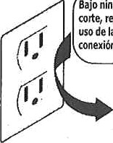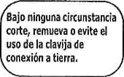

cable de potencia con enchufe a tierra de 3 clavijas

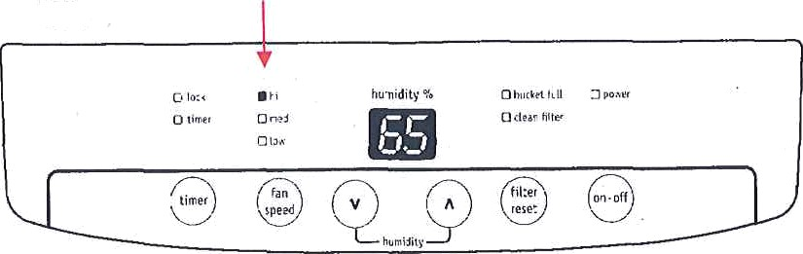

HR.

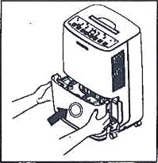Al momento de realizar la limpieza diaria del depósito documental. Se debe retirar el contenedor del agua, teniendo la precaución de apagar primero el artefacto para evitar una descarga eléctrica.

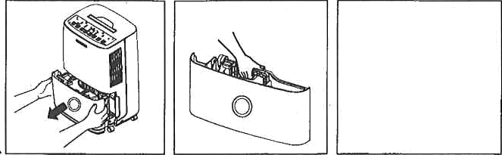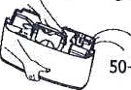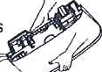

TO 70 pints

El filtro externo que se encuentra en la parte de atrás se debe de limpiar una vez al mes

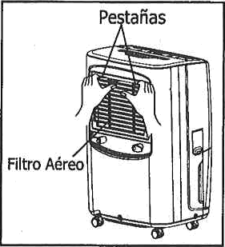

La limpieza interna del deshumidificador se debe de pedir al proveedor de los equipos

## Uso de1 termohigrofimetro

Visualización de las medidas de temperatura y humedad relativa en pantalla y descripción de los botones de función del termo higrómetro

Temperatura actual

Porcentaje de humedad

Botón de IN/OUT, es para uso de sensor externo. Los otros dos botones muestran los valores máximos y mínimos encontrados

En la parte de atrás del equipo se encuentra el botón de MEM RESET este se debe pulsar cada mañana para registrar los valores de temperaturas y de humedad diario. También se encuentra el botón °C y °F, el cual debe permanecer en °C.

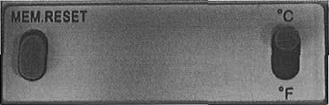

Condiciones de infraestructura en los depósitos documentales

Las condiciones ideales de infraestructura en los depósitos documentales se encuentran descritas en el *lineamiento No. 7’para la conservación de documentos* del Instituto de Acceso a la Información Pública, y el Capítulo 4 de la *Normativa Naciona7 de Archivo,* y comprende el cumplimiento de los siguientes requisitos:

**11. MOBILIARIO EN ARCHIVOS E INSTALACIÓN DE DOCUMENTOS:**

Utilizar el mobiliario adecuado al volumen de documentos y fase del ciclo de vida documental que corresponda. Por ejemplo, utilizar archivos de gaveta en archivos de gestión con volumen bajo de producción documental, mientras que para archivos especializados, o de alta producción de documentos, utilizar estantería metálica.

Fijar la estantería metálica entre sí”, con tensores antisísmicos que aseguren todas las filas instaladas en el depósito. En caso utilizar archivadores de gaveta, asegurarse que tengan llave.

La instalación del mobiliario de archivo debe ser con la distancia suficiente de la entrada principal y ventanas de las áreas administrativas, así como de instalaciones eléctricas o tuberías.

La estantería debe estar ubicada de tal manera que no obstaculice salidas de emergencia, las cuales deben ser señalizadas apropiadamente.

**12. CONDICIONES FÍSICAS DEL DEPÓSITO DOCUMENTAL**

Los depósitos documentales de la Unidad de Archivo Central de esta Institución, deben contar con un espacio de consulta, espacio de trabajos técnicos y el espacio solo para el resguardo de Documentos con todas las medidas establecidas en los lineamientos de LAIP. Todos estos espacios deben estar separados del área de instalación de la estantería.

La superficie del piso debe ser de Cerámica, de forma que prevenga la acumulación de polvo.

Restringir el acceso a los depósitos documentales a personas no

autorizadas.

Utilizar iluminación fluorescente con filtros para la radiación UV, o luminarias con tecnología LED dentro de los depósitos documentales.

En caso existan ventanas, instalar persianas o cristales polarizados, para controlar el ingreso de luz solar.

Revisar periódicamente el depósito documental, para verificar:

Que no existan filtraciones o grietas en paredes y/o techos.

Que no existan criaderos de gérmenes, insectos, roedores, hongos o moho

En las paredes, piso o techo.

Que no exista cableado o tuberías a la vista dentro del depósito.

Entre otras que se estime pertinente.

**12.1. DOTACIÓN Y EQUIPAMIENTO DE LOS DEPÓSITOS DOCUMENTALES**

Dotar a los depósitos documentales de espacios adecuados de trabajo para el personal, como mesas de trabajo y sillas ergonómicas. Los espacios de trabajo deben ser independientes del depósito documental, o bien estar instalados a una distancia apropiada de la ubicación de la estantería.

Equipar los depósitos documentales de los siguientes implementos de uso del personal: equipos y Elementos de Protección Personal (EPP), como guantes, mascarillas, gabachas, lentes protectores, entre otros; escaleras, carros transportadores, equipos de limpieza.

Dotar al depósito documental de los equipos de detección y prevención de incendios, así como de extintores para detener conatos de incendio. Se deberá capacitar al personal en el uso apropiado de este equipo.

Utilizar los deshumidificadores y termo higrómetros para controlar la temperatura y humedad. la cual no debe ser mayor a 25 grados centígrados, y oscilar entre el 45% a 60% de humedad relativa ambiente.

Evitar el ingreso a los depósitos documentales de elementos contaminantes, como alimentos, fotocopiadoras, pinturas, smog o polvo.

Elaborar e implementar un plan permanente de limpieza, de acuerdo con lo establecido en este instructivo.

Adicionalmente, la Gerencia de Infraestructura y Mantenimiento (GIM) debe observar las condiciones de infraestructura a la hora de planificar proyectos que requieran la construcción o adecuación de un depósito documental

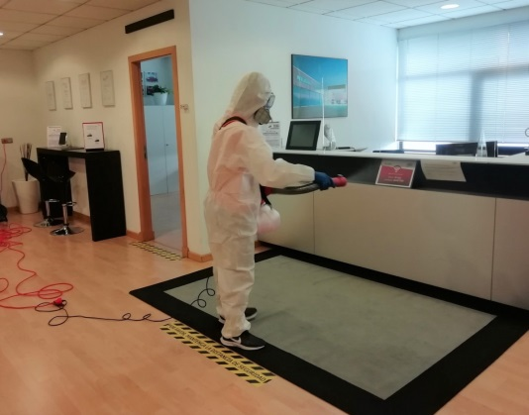**13. LIMPIEZA DE ÁREAS Y DOCUMENTOS**

La elaboración del Plan permanente de limpieza es responsabilidad de los Jefes/Auxiliares o

Encargados de las Unidades Generadoras de Documentos administrativos/Financieras/Operativas, mientras que la implementación de Manual e Supervisión al cumplimientos y reporte a la Jefaturas de Máxima Autoridad, (Alcalde y Concejo Municipal) y al (Instituto Rector y Fiscalizador IAIP ) de este Manual será responsabilidad del Oficial de UGDA.

Para la elaboración e implementación del plan permanente de limpieza, debe tomarse en cuenta los siguientes pasos.

**PASO 1: PLANIFICAR**

Diseñar un Cronograma Anual de limpieza que incluya:

Limpieza diaria del depósito documental y áreas de trabajo.

Limpieza Semestral de los documentos y estantería.

Solicitar la adquisición de Elementos de Protección Personal (EPP) para realizar la limpieza de documentos y estantería. los cuales son: gabachas de manga larga, gorros desechables, guantes desechables de nitrilo, gafas protectoras plásticas transparentes, mascarilla con filtro, para protección de material articulado (esporas de microorganismos y polvo).

Estos son unos Ejemplos de EPP:

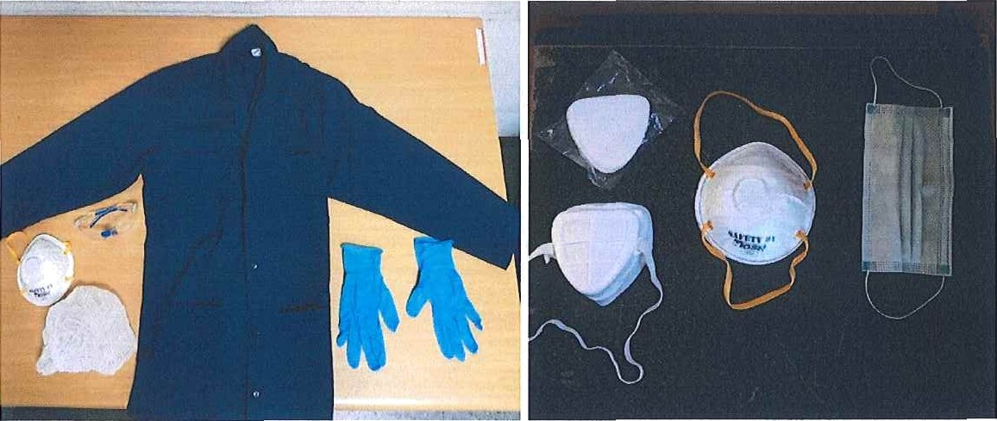

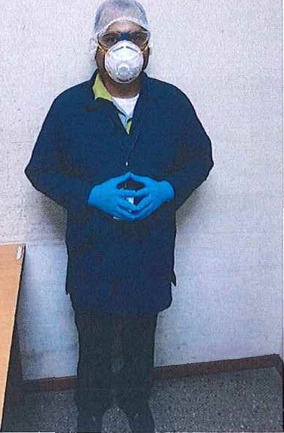Técnico utilizando EPP y materiales de limpieza

Solicitar la adquisición de los siguientes materiales para la limpieza documental: Aspiradora de 5 galones (aspiradora de trineo), aspiradora manual recargable, trapeadores, franela, brochas de 2 pulgadas de cerda suave, alcohol, alcohol gel, carro transportador o mesa, escalera plegable de aluminio de 4 peldaños. Ejemplos de aspiradoras:

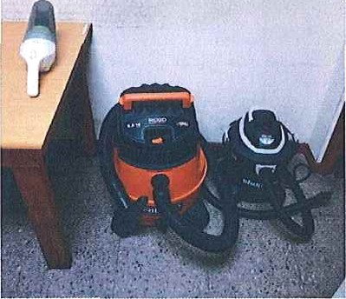piezas

I) Que la mejor forma de realizar la limpieza documental es con personal de cada unidad en horas laborales como lo hacen algunas de las unidades.

De no ser posible la limpieza en horas laborales, el área debe justificar la realización de la limpieza con horas extras o contratación externa, y obtener su aprobación, previo a la formulación del plan.

En el caso, que la mejor opción en criterio de alguna unidad sea la contratación externa, ésta debe estar presupuestada, elaborar los términos de referencia que deberán contar con visto bueno de la UGDA

**PASO 2: LIMPIAR EL DEPOSITO DOCUMENTAL**

a. Sera responsabilidad del personal de ordenanzas realizar la limpieza diaria de pisos, paredes, puertas y ventanas. La limpieza debe realizarse con aspiradora, no usar escoba. Una vez a la semana se debe utilizar trapeador ligeramente húmedo, con el fin de trapear debajo de los estantes. No emplear detergentes, desinfectantes aromáticos o blanqueadores, pues al combinarse forman clora mina, que se gasifica y es absorbido por la pulpa del papel con mucha facilidad acelerando su acidificación, dado que en el lapso solo de unos meses, tenemos papel amarillado y quebradizo.

b. El personal de responsable de cada Unidad Gestión Documental y Archivo Central con la ordenanza debe documentar en la bitácora de trabajo, el día y hora en que realizo la limpieza

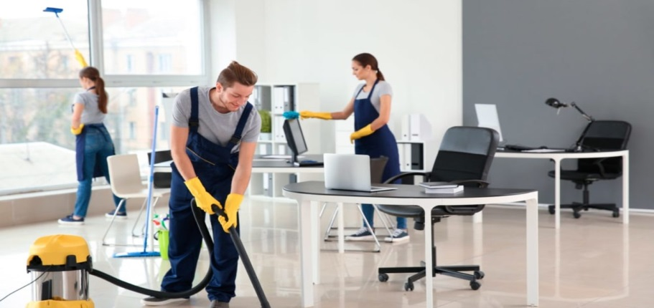

**PASO 3 LIMPIAR EL ÁREA DE TRABAJO**



Las mesas de trabajo deben ser limpiadas diariamente.

Aspirar sillas, alfombras, pisos, cortinas

No se debe mantener ni ingerir alimentos y bebidas en las áreas de trabajo para el tratamiento físico de los documentos.

Todos los recipientes de basura deben ser limpiados y sacados diariamente.

La persona responsable de realizar la limpieza deberá llenar la bitácora para la limpieza de depósitos documentales y áreas de trabajo Además, deberá ser acompañada por el personal responsable del archivo de Gestión Documental.

Las bitácoras de control de limpieza de depósitos documentales y áreas de trabajo se deberán enviar escaneadas mensualmente a la UGDA, al correo: archivoalcaldiaosicala@hotmail.com

##### C:\Users\Gestor de Empleo\Downloads\aspirado de cajas.jpg**PASO 4: ASPIRADO DE CAJA**

##### **28. LIMPIAR ESTANTERÍA**

El Personal de la Unidad de Generadora de Documentos será el responsable de la organización de los documentos que manipularan, y deben coordinar y/o realizar el trabajo de limpieza, con el objeto de verificar que esta labor se efectué adecuadamente.

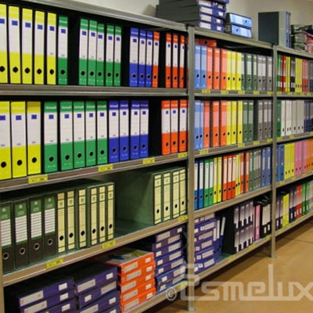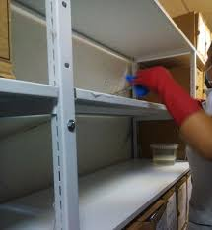

La limpieza de la estantería, se debe iniciar con la parte más alta del archivador a la parte más baja del mismo, utilizando una escalera metálica plegable.

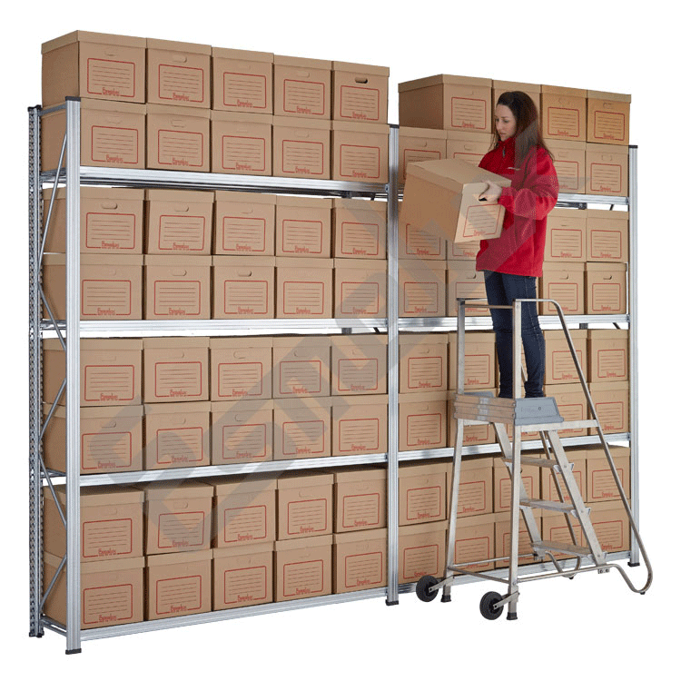

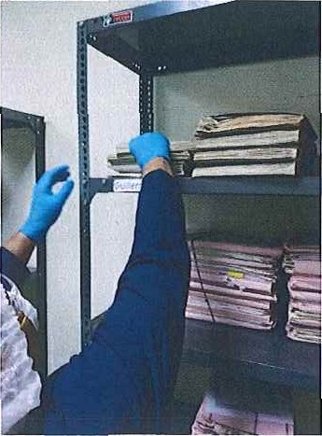

Se deben bajar los libros y/o las cajas que contienen documentos o expedientes de cada peldaño o cajón del archivador. En caso de cajas de documentos deberá hacerse de una en una.

Deberá colocar los libros y/o cajas en un carro transportador o en una mesa, en el mismo orden en que estaban en la estantería.

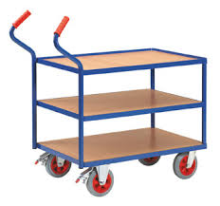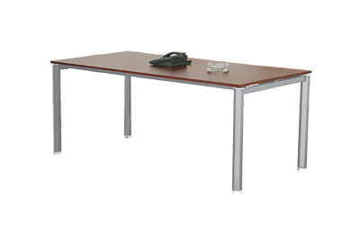

Una vez desmontados los documentos y/o cajas, se procederá a la limpieza de la estantería, con trapo ligeramente húmedo, comenzando por el primer tramo superior y continuando hasta el último tramo inferior.

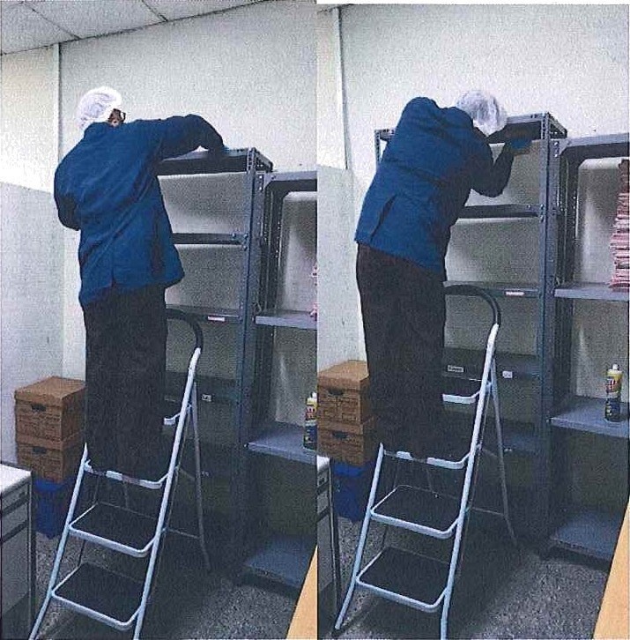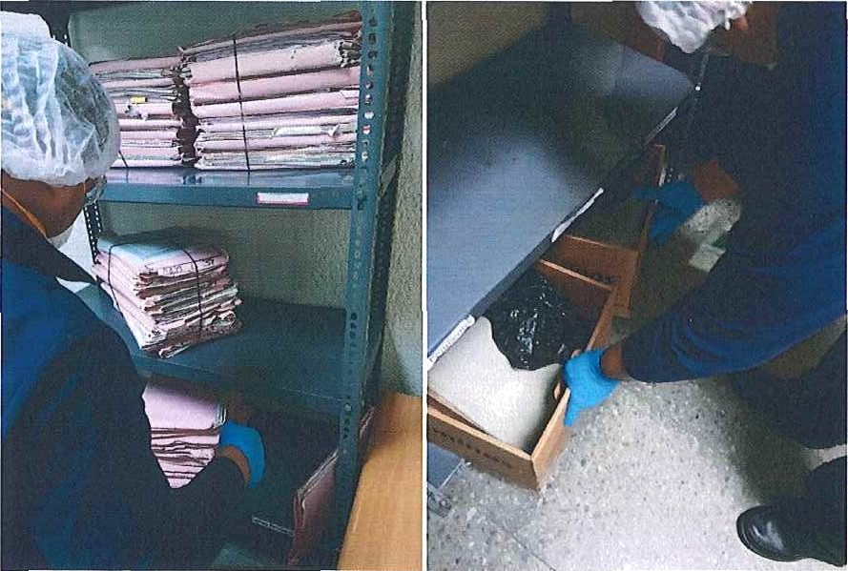

Luego de la limpieza de la estantería o bandeja, se deberá esperar que la misma se seque, antes de instalar nuevamente el material

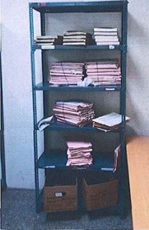

##### **PASO 5: LIMPIAR DOCUMENTOS**

Debe limpiarse el libro, expediente o caja en una mesa alejada de la estantería que se esté limpiando

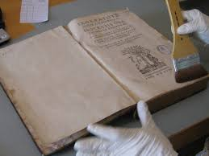

Para planificar la limpieza semestral de libros y expedientes, el jefe o encargado administrativo del área debe tomar en cuenta lo siguiente:

Si los expedientes están ubicados dentro de las cajas de archivo, se deberán sacar las carpetas de la caja de forma ordenada, a fin que puedan integrarse nuevamente de la misma forma como estaban instaladas.

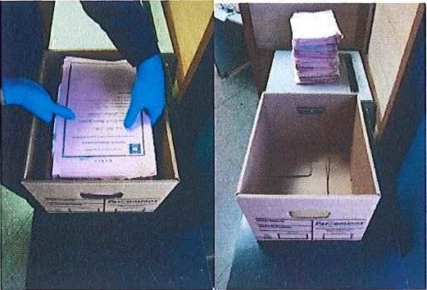

C. Luego que las carpetas son extraídas de la caja, se deberá aspirar la caja, en todas sus partes, levantando los compartimientos a fin de extraer de la mejor forma el polvo.

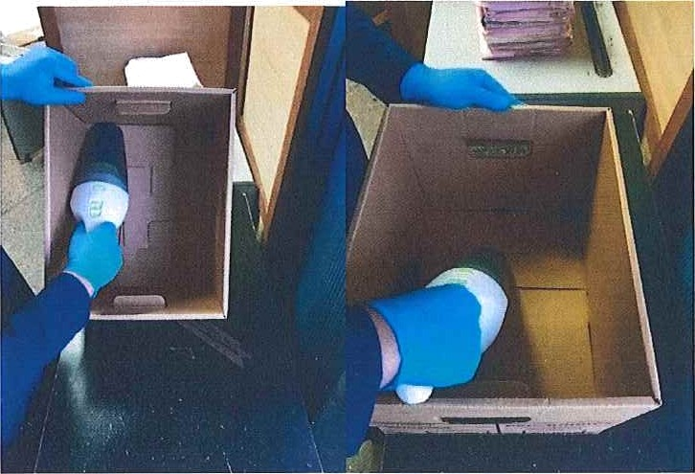

La limpieza de los documentos debe hacerse siempre en SECO, utilizando una aspiradora manual de manera superficial sin aplicar ningún tipo de producto sobre los mismos. Solo se realizara una limpieza exhausta hoja por hoja, cuando la serie a la que pertenezca el libro o expediente, haya sido declarada como de carácter histórico por el CISED.

La aspiradora asignada para tal labor solo debe ser utilizada exclusivamente en la limpieza de documentos, y por ningún motivo para limpiar alfombras o sillas.

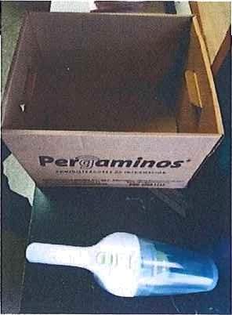

Con la boquilla de la aspiradora provista de un cepillo redondo de cerda suave se debe aspirar externamente el material documental que se encuentra sobre las mesas, teniendo presente no causar abrasiones ni succionar partes debilitadas o fragmentos de las unidades de almacenamiento.

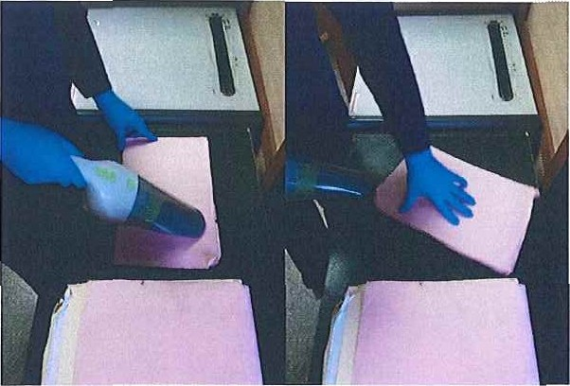

Cuando el material lo amerite, sustituya la aspiradora deslizando una brocha del centro hacia los extremos arrastrando el polvo hacia el exterior.

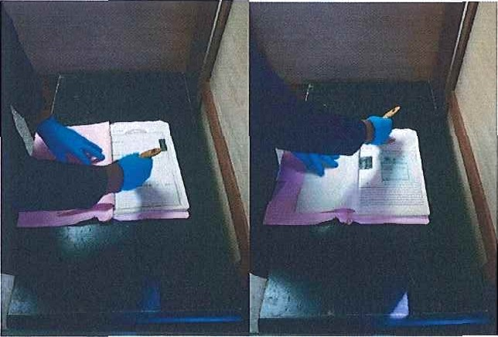

En caso que la serie documental a la que pertenezcan los libros o expedientes no sea de carácter histórico, se procederá a limpiar con un paño seco la pasta, o carpeta, que contenga los documentos.

Si en el proceso de limpieza se detecta material con evidencia de humedad o presencia de microorganismos se debe aislar e informar a la UGDA.

Llenar la bitácora que registre fecha, número de estante limpiado, lista de cajas, libros o expedientes limpiados, nombre de la persona que participa en el proceso, ya que esta bitácora permitirá llevar el adecuado control del trabajo realizado. **(Ver anexo N° 7.)**

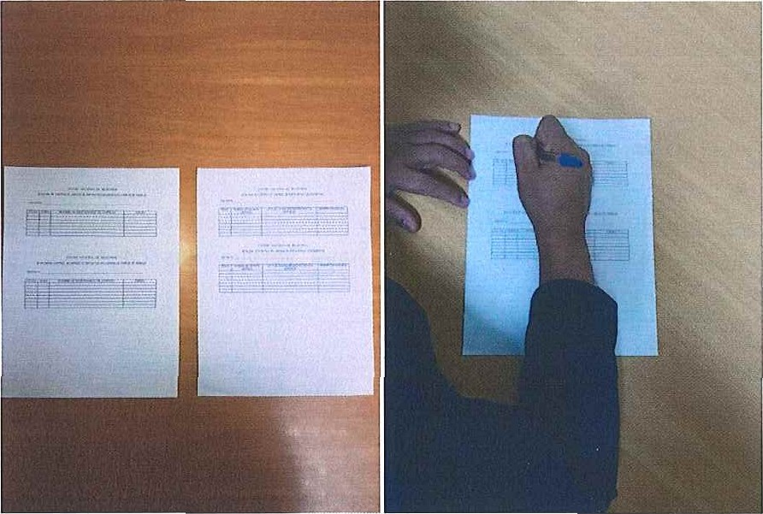

##### La ropa utilizada y elementos de protección personal, deben ser colocados en una bolsa y lavarlos.

Al finalizar la limpieza, lavar siempre las manos, brazos y la cara con jabón antibacterial, Por último, aplicarse en manos alcohol gel.

Las bitácoras de control de limpieza de estantería y documentos se deberán enviar escaneadas a la UGDA al finalizar la limpieza la cual se realizara de forma semestral, al correo: archivoalcaldiaosicala@hotmail.com

**29. REGISTRO Y CONTROL DE CONDICIONES AMBIENTALES**

El registro y control de las condiciones ambientales de los depósitos documentales es clave para garantizar la conservación documental. Por tanto, será responsabilidad de la Jefatura Alcalde y Concejo Municipal, dotar las condiciones ambientales, el Oficial de UGDA responsable de supervisar que los Jefes/as o encargados/as de archivo de Gestión realicen las mediciones necesarias, y las remitan mensualmente a la UGDA para recibir asesoramiento o acompañamiento.

Los Jefes/as o encargados/as de archivo Gestión, deberán seguir los pasos que a continuación se detallan:

##### **PASO 1: CLIMATIZAR**

En los depósitos documentales se debe procurar conservar una temperatura a  8 horas del día como mínimo; la temperatura adecuada no debe ser mayor de 25° grados centígrados.

**PASO 2: DESHUMIDIFICAR**

Para mantener el depósito documental con la humedad relativa adecuada entre 45% a 60% se utiliza el deshumidificador, este dispositivo portátil regula la cantidad de humedad del depósito documental, extrayendo el agua, previniendo la reproducción de bacterias y hongos en los documentos.

PASO 3: Registrar la temperatura y humedad relativa

Para identificar el comportamiento de las condiciones de temperatura (T°), y el porcentaje de humedad relativa (HR%) en las áreas de almacenamiento documental, se utiliza el termo higrómetro, para lograr ambientes estables y adecuados para la conservación documental y evitar los cambios bruscos de humedad y temperatura que dilatan y contraen los documentos, provocando daños físicos y un deterioro químico mucho más rápido.

El termo higrómetro es el instrumento que permite medir la temperatura en grados centígrados y la humedad relativa registrada en el depósito documental, datos que se deben registrar a diario en el formulario

Los datos se deben registrar a lápiz marcando con un punto el dato que registre el termo higrómetro en la casilla que corresponda, tanto en la mañana como en la tarde anotando además la hora en que se realiza el registro, en el formulario proporcionado en el Anexo 8. Al finalizar el mes, deberá unir cada uno de los puntos con una regla para graficar el comportamiento tanto de la temperatura como de la humedad relativa. El objetivo es lograr una línea horizontal que represente los niveles de estabilidad y no que existan variaciones que afecten al patrimonio documental.

El registro mensual servirá para regular una variación máxima de 4 grados de temperatura y 5% de humedad relativa, controlando la temperatura del aire acondicionado y utilizando correctamente el deshumificadfor

Espacio en estante metal para resguardar el utensilio de limpiezas

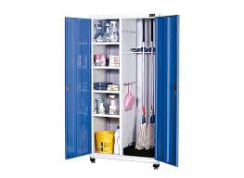

30. Anexos

# **BITÁCORA DE CONTROL DE LIMPIEZA DE DEPÓSITOS DOCUMENTALES Y ÁREAS DE TRABAJO**

ALCALDIA MUNICIPAL DE OSICALA

SISTEMA INSTITUCIONAL DE GESTIQN DOCUMENTAL Y ARCHIVOS

BITACORA DE CONTROL DE LIMPIEZA DE DEPOSITOS DOCUMENTALES Y AREAS DE TRABAJO

Archivo de Gestión: Mes reportado:

|  |  |  |  |  |  |  |
| --- | --- | --- | --- | --- | --- | --- |
| No. | Fecha | Hora | Nombre del responsable  de limpieza | Firma | Revisado por | Firma |
| 1 |  |  |  |  |  |  |
| 2 |  |  |  |  |  |  |
| 3 |  |  |  |  |  |  |
| 4 |  |  |  |  |  |  |
| S |  |  |  |  |  |  |
| 6 |  |  |  |  |  |  |
| 7 |  |  |  |  |  |  |

Visto bueno

F: Nombre:

*Jefe/Encargado de Unidad*

Sello

### **BITÁCORA DE CONTROL DE LIMPIEZA DE ESTANTERÍA Y DOCUMENTOS**

ALACALDIA MUNICIPAL DE OSICALA

SISTEMA INSTITUCIONAL DE GESTION DOCUMENTAL Y ARCHIVOS BITACORA DE CONTROL DE LIMPIEZA DE ESTANTER(A Y DOCUMENTOS

Archivo:

Fecha de inicio:

|  |  |  |  |  |  |
| --- | --- | --- | --- | --- | --- |
| **No.** | **Fecha** | **Numero de estante**  **limpiado** | **Lista de**  **cajas/libros/expedientes**  **limpiados** | **Nombre encargado** | **Firma** |
|  |  |  |  |  |  |
| 2 |  |  |  |  |  |
| 3 |  |  |  |  |  |
| |1 |  |  |  |  |  |
| 5 |  |  |  |  |  |
| 6 |  |  |  |  |  |
| 7 |  |  |  |  |  |

|  |  |  |  |  |  |  |  |  |  |  |  |  |  |  |  |  |  |  |  |  |  |  |  |  |  |  |  |  |  |  |  |  |  |  |  |  |  |  |  |  |  |  |  |  |  |  |  |  |  |  |  |  |  |  |  |  |  |  |  |  |  |  |  |  |  |  |
| --- | --- | --- | --- | --- | --- | --- | --- | --- | --- | --- | --- | --- | --- | --- | --- | --- | --- | --- | --- | --- | --- | --- | --- | --- | --- | --- | --- | --- | --- | --- | --- | --- | --- | --- | --- | --- | --- | --- | --- | --- | --- | --- | --- | --- | --- | --- | --- | --- | --- | --- | --- | --- | --- | --- | --- | --- | --- | --- | --- | --- | --- | --- | --- | --- | --- | --- |
| *UNIDAD DE GESTION DOCUMENTAL Y ARCHIVO*  31. Registro de temperatura y Humedad Relativa | | | | | | | | | | | | | | | | | | | | | | | | | | | | | | | | | | | | | | | | | | | | | | | | | | | | | | | | | | | | | | | | | | |
| INSTITUCION AMO | | | | | | | | | | | | | *DEPOSITO UGDA* | | | | | | | | | | | | | | *MES:* | | | | | | | | | *AÑO:* | | | | | *ENCARGADO:* | | | | | | | | | | | | | |  | | | | | | | | | | | |
| Temperatura | DIA | 1 | | 2 | | 3 | | 4 | | 5 | | 6 | | | *7* | | *8* | | *9* | | *10* | | *11* | | *12* | | | *13* | | *14* | | ***15*** | | *16* | | | *17* | | *18* | | | *19* | | *20* | | *21* | | *22* | | *23* | | *24* | | *25* | | | *26* | | *27* | | *28* | | *29* | | *30* | | |
| 36 |  |  |  |  |  |  |  |  |  |  |  | |  |  |  |  |  |  |  |  |  |  |  |  |  | |  |  |  |  |  |  |  |  | |  |  |  |  | |  |  |  |  |  |  |  |  |  |  |  |  |  | |  |  |  |  |  |  |  |  |  |  |  | |
| 35 |  |  |  |  |  |  |  |  |  |  |  | |  |  |  |  |  |  |  |  |  |  |  |  |  | |  |  |  |  |  |  |  |  | |  |  |  |  | |  |  |  |  |  |  |  |  |  |  |  |  |  | |  |  |  |  |  |  |  |  |  |  |  | |
| 34 |  |  |  |  |  |  |  |  |  |  |  | |  |  |  |  |  |  |  |  |  |  |  |  |  | |  |  |  |  |  |  |  |  | |  |  |  |  | |  |  |  |  |  |  |  |  |  |  |  |  |  | |  |  |  |  |  |  |  |  |  |  |  | |
| 33 |  |  |  |  |  |  |  |  |  |  |  | |  |  |  |  |  |  |  |  |  |  |  |  |  | |  |  |  |  |  |  |  |  | |  |  |  |  | |  |  |  |  |  |  |  |  |  |  |  |  |  | |  |  |  |  |  |  |  |  |  |  |  | |
| 32 |  |  |  |  |  |  |  |  |  |  |  | |  |  |  |  |  |  |  |  |  |  |  |  |  | |  |  |  |  |  |  |  |  | |  |  |  |  | |  |  |  |  |  |  |  |  |  |  |  |  |  | |  |  |  |  |  |  |  |  |  |  |  | |
| 31 |  |  |  |  |  |  |  |  |  |  |  | |  |  |  |  |  |  |  |  |  |  |  |  |  | |  |  |  |  |  |  |  |  | |  |  |  |  | |  |  |  |  |  |  |  |  |  |  |  |  |  | |  |  |  |  |  |  |  |  |  |  |  | |
| 30 |  |  |  |  |  |  |  |  |  |  |  | |  |  |  |  |  |  |  |  |  |  |  |  |  | |  |  |  |  |  |  |  |  | |  |  |  |  | |  |  |  |  |  |  |  |  |  |  |  |  |  | |  |  |  |  |  |  |  |  |  |  |  | |
| 29 |  |  |  |  |  |  |  |  |  |  |  | |  |  |  |  |  |  |  |  |  |  |  |  |  | |  |  |  |  |  |  |  |  | |  |  |  |  | |  |  |  |  |  |  |  |  |  |  |  |  |  | |  |  |  |  |  |  |  |  |  |  |  | |
| 28 |  |  |  |  |  |  |  |  |  |  |  | |  |  |  |  |  |  |  |  |  |  |  |  |  | |  |  |  |  |  |  |  |  | |  |  |  |  | |  |  |  |  |  |  |  |  |  |  |  |  |  | |  |  |  |  |  |  |  |  |  |  |  | |
| 27 |  |  |  |  |  |  |  |  |  |  |  | |  |  |  |  |  |  |  |  |  |  |  |  |  | |  |  |  |  |  |  |  |  | |  |  |  |  | |  |  |  |  |  |  |  |  |  |  |  |  |  | |  |  |  |  |  |  |  |  |  |  |  | |
| 26 |  |  |  |  |  |  |  |  |  |  |  | |  |  |  |  |  |  |  |  |  |  |  |  |  | |  |  |  |  |  |  |  |  | |  |  |  |  | |  |  |  |  |  |  |  |  |  |  |  |  |  | |  |  |  |  |  |  |  |  |  |  |  | |
| 25 |  |  |  |  |  |  |  |  |  |  |  | |  |  |  |  |  |  |  |  |  |  |  |  |  | |  |  |  |  |  |  |  |  | |  |  |  |  | |  |  |  |  |  |  |  |  |  |  |  |  |  | |  |  |  |  |  |  |  |  |  |  |  | |
| 24 |  |  |  |  |  |  |  |  |  |  |  | |  |  |  |  |  |  |  |  |  |  |  |  |  | |  |  |  |  |  |  |  |  | |  |  |  |  | |  |  |  |  |  |  |  |  |  |  |  |  |  | |  |  |  |  |  |  |  |  |  |  |  | |
| 23 |  |  |  |  |  |  |  |  |  |  |  | |  |  |  |  |  |  |  |  |  |  |  |  |  | |  |  |  |  |  |  |  |  | |  |  |  |  | |  |  |  |  |  |  |  |  |  |  |  |  |  | |  |  |  |  |  |  |  |  |  |  |  | |

|  |  |  |  |  |  |  |  |  |  |  |  |  |  |  |  |  |  |  |  |  |  |  |  |  |  |  |  |  |  |  |  |  |  |  |  |  |  |  |  |  |  |  |  |  |  |  |  |  |  |  |  |  |  |  |  |  |  |  |  |  |  |
| --- | --- | --- | --- | --- | --- | --- | --- | --- | --- | --- | --- | --- | --- | --- | --- | --- | --- | --- | --- | --- | --- | --- | --- | --- | --- | --- | --- | --- | --- | --- | --- | --- | --- | --- | --- | --- | --- | --- | --- | --- | --- | --- | --- | --- | --- | --- | --- | --- | --- | --- | --- | --- | --- | --- | --- | --- | --- | --- | --- | --- | --- |
| HUMEDAD RELATIVA | 67 |  |  |  |  |  |  |  |  |  |  |  |  |  |  |  |  |  |  |  |  |  |  |  |  |  |  |  |  |  |  |  |  |  |  |  |  |  |  |  |  |  |  |  |  |  |  |  |  |  |  |  |  |  |  |  |  |  |  |  |  |
| 66 |  |  |  |  |  |  |  |  |  |  |  |  |  |  |  |  |  |  |  |  |  |  |  |  |  |  |  |  |  |  |  |  |  |  |  |  |  |  |  |  |  |  |  |  |  |  |  |  |  |  |  |  |  |  |  |  |  |  |  |  |
| 65 |  |  |  |  |  |  |  |  |  |  |  |  |  |  |  |  |  |  |  |  |  |  |  |  |  |  |  |  |  |  |  |  |  |  |  |  |  |  |  |  |  |  |  |  |  |  |  |  |  |  |  |  |  |  |  |  |  |  |  |  |
| 64 |  |  |  |  |  |  |  |  |  |  |  |  |  |  |  |  |  |  |  |  |  |  |  |  |  |  |  |  |  |  |  |  |  |  |  |  |  |  |  |  |  |  |  |  |  |  |  |  |  |  |  |  |  |  |  |  |  |  |  |  |
| 63 |  |  |  |  |  |  |  |  |  |  |  |  |  |  |  |  |  |  |  |  |  |  |  |  |  |  |  |  |  |  |  |  |  |  |  |  |  |  |  |  |  |  |  |  |  |  |  |  |  |  |  |  |  |  |  |  |  |  |  |  |
| 62 |  |  |  |  |  |  |  |  |  |  |  |  |  |  |  |  |  |  |  |  |  |  |  |  |  |  |  |  |  |  |  |  |  |  |  |  |  |  |  |  |  |  |  |  |  |  |  |  |  |  |  |  |  |  |  |  |  |  |  |  |
| 61 |  |  |  |  |  |  |  |  |  |  |  |  |  |  |  |  |  |  |  |  |  |  |  |  |  |  |  |  |  |  |  |  |  |  |  |  |  |  |  |  |  |  |  |  |  |  |  |  |  |  |  |  |  |  |  |  |  |  |  |  |
| 60 |  |  |  |  |  |  |  |  |  |  |  |  |  |  |  |  |  |  |  |  |  |  |  |  |  |  |  |  |  |  |  |  |  |  |  |  |  |  |  |  |  |  |  |  |  |  |  |  |  |  |  |  |  |  |  |  |  |  |  |  |
| 59 |  |  |  |  |  |  |  |  |  |  |  |  |  |  |  |  |  |  |  |  |  |  |  |  |  |  |  |  |  |  |  |  |  |  |  |  |  |  |  |  |  |  |  |  |  |  |  |  |  |  |  |  |  |  |  |  |  |  |  |  |
| 58 |  |  |  |  |  |  |  |  |  |  |  |  |  |  |  |  |  |  |  |  |  |  |  |  |  |  |  |  |  |  |  |  |  |  |  |  |  |  |  |  |  |  |  |  |  |  |  |  |  |  |  |  |  |  |  |  |  |  |  |  |
| 57 |  |  |  |  |  |  |  |  |  |  |  |  |  |  |  |  |  |  |  |  |  |  |  |  |  |  |  |  |  |  |  |  |  |  |  |  |  |  |  |  |  |  |  |  |  |  |  |  |  |  |  |  |  |  |  |  |  |  |  |  |
| 56 |  |  |  |  |  |  |  |  |  |  |  |  |  |  |  |  |  |  |  |  |  |  |  |  |  |  |  |  |  |  |  |  |  |  |  |  |  |  |  |  |  |  |  |  |  |  |  |  |  |  |  |  |  |  |  |  |  |  |  |  |
| 55 |  |  |  |  |  |  |  |  |  |  |  |  |  |  |  |  |  |  |  |  |  |  |  |  |  |  |  |  |  |  |  |  |  |  |  |  |  |  |  |  |  |  |  |  |  |  |  |  |  |  |  |  |  |  |  |  |  |  |  |  |
| 54 |  |  |  |  |  |  |  |  |  |  |  |  |  |  |  |  |  |  |  |  |  |  |  |  |  |  |  |  |  |  |  |  |  |  |  |  |  |  |  |  |  |  |  |  |  |  |  |  |  |  |  |  |  |  |  |  |  |  |  |  |
| 53 |  |  |  |  |  |  |  |  |  |  |  |  |  |  |  |  |  |  |  |  |  |  |  |  |  |  |  |  |  |  |  |  |  |  |  |  |  |  |  |  |  |  |  |  |  |  |  |  |  |  |  |  |  |  |  |  |  |  |  |  |
| 52 |  |  |  |  |  |  |  |  |  |  |  |  |  |  |  |  |  |  |  |  |  |  |  |  |  |  |  |  |  |  |  |  |  |  |  |  |  |  |  |  |  |  |  |  |  |  |  |  |  |  |  |  |  |  |  |  |  |  |  |  |
| 51 |  |  |  |  |  |  |  |  |  |  |  |  |  |  |  |  |  |  |  |  |  |  |  |  |  |  |  |  |  |  |  |  |  |  |  |  |  |  |  |  |  |  |  |  |  |  |  |  |  |  |  |  |  |  |  |  |  |  |  |  |
| 50 |  |  |  |  |  |  |  |  |  |  |  |  |  |  |  |  |  |  |  |  |  |  |  |  |  |  |  |  |  |  |  |  |  |  |  |  |  |  |  |  |  |  |  |  |  |  |  |  |  |  |  |  |  |  |  |  |  |  |  |  |
| 49 |  |  |  |  |  |  |  |  |  |  |  |  |  |  |  |  |  |  |  |  |  |  |  |  |  |  |  |  |  |  |  |  |  |  |  |  |  |  |  |  |  |  |  |  |  |  |  |  |  |  |  |  |  |  |  |  |  |  |  |  |
| 48 |  |  |  |  |  |  |  |  |  |  |  |  |  |  |  |  |  |  |  |  |  |  |  |  |  |  |  |  |  |  |  |  |  |  |  |  |  |  |  |  |  |  |  |  |  |  |  |  |  |  |  |  |  |  |  |  |  |  |  |  |
| 47 |  |  |  |  |  |  |  |  |  |  |  |  |  |  |  |  |  |  |  |  |  |  |  |  |  |  |  |  |  |  |  |  |  |  |  |  |  |  |  |  |  |  |  |  |  |  |  |  |  |  |  |  |  |  |  |  |  |  |  |  |
| 46 |  |  |  |  |  |  |  |  |  |  |  |  |  |  |  |  |  |  |  |  |  |  |  |  |  |  |  |  |  |  |  |  |  |  |  |  |  |  |  |  |  |  |  |  |  |  |  |  |  |  |  |  |  |  |  |  |  |  |  |  |
| 45 |  |  |  |  |  |  |  |  |  |  |  |  |  |  |  |  |  |  |  |  |  |  |  |  |  |  |  |  |  |  |  |  |  |  |  |  |  |  |  |  |  |  |  |  |  |  |  |  |  |  |  |  |  |  |  |  |  |  |  |  |
| 44 |  |  |  |  |  |  |  |  |  |  |  |  |  |  |  |  |  |  |  |  |  |  |  |  |  |  |  |  |  |  |  |  |  |  |  |  |  |  |  |  |  |  |  |  |  |  |  |  |  |  |  |  |  |  |  |  |  |  |  |  |
| 43 |  |  |  |  |  |  |  |  |  |  |  |  |  |  |  |  |  |  |  |  |  |  |  |  |  |  |  |  |  |  |  |  |  |  |  |  |  |  |  |  |  |  |  |  |  |  |  |  |  |  |  |  |  |  |  |  |  |  |  |  |
| 42 |  |  |  |  |  |  |  |  |  |  |  |  |  |  |  |  |  |  |  |  |  |  |  |  |  |  |  |  |  |  |  |  |  |  |  |  |  |  |  |  |  |  |  |  |  |  |  |  |  |  |  |  |  |  |  |  |  |  |  |  |
| Hora |  |  |  |  |  |  |  |  |  |  |  |  |  |  |  |  |  |  |  |  |  |  |  |  |  |  |  |  |  |  |  |  |  |  |  |  |  |  |  |  |  |  |  |  |  |  |  |  |  |  |  |  |  |  |  |  |  |  |  |  |

M: Mañana T: Tarde Verde: Adecuado Rojo: Inadecuada

32. FORMATOS DE CRONOGRAMAS DE LIMPIEZA MENSUAL Y SEMESTRAL

|  |  |  |  |  |  |  |  |  |  |  |  |  |  |  |  |  |  |  |  |  |  |  |  |  |
| --- | --- | --- | --- | --- | --- | --- | --- | --- | --- | --- | --- | --- | --- | --- | --- | --- | --- | --- | --- | --- | --- | --- | --- | --- |
|  | Actividad | Semana 1 | | | | | Semana 2 | | | | | Semana 3 | | | | | Semana 4 | | | | | Sem 5 |  | |
| MES AÑO 2020 | L | M | M | J | V | L | M | M | J | V | L | M | M | J | V | L | M | M | J | V | L | |
| 1 |  |  |  |  |  |  |  |  |  |  |  |  |  |  |  |  |  |  |  |  |  |  | |
| 2 |  |  |  |  |  |  |  |  |  |  |  |  |  |  |  |  |  |  |  |  |  |  | |
| 3 |  |  |  |  |  |  |  |  |  |  |  |  |  |  |  |  |  |  |  |  |  |  | |
| 4 |  |  |  |  |  |  |  |  |  |  |  |  |  |  |  |  |  |  |  |  |  |  | |
| 5 |  |  |  |  |  |  |  |  |  |  |  |  |  |  |  |  |  |  |  |  |  |  | |
| 6 |  |  |  |  |  |  |  |  |  |  |  |  |  |  |  |  |  |  |  |  |  |  | |
| 7 |  |  |  |  |  |  |  |  |  |  |  |  |  |  |  |  |  |  |  |  |  |  | |
| 8 |  |  |  |  |  |  |  |  |  |  |  |  |  |  |  |  |  |  |  |  |  |  | |

Firma: ________________________ Firma: ____________________

Jefe/Encargado: ________________ Oficial: ____________________

Nombre de la Unidad: ________________ Nombre de la Unidad:

Sello Sello: